

**ПРЕСС-РЕЛИЗ**

05.09.2024

**Практика Управления по возбуждению дел об административном правонарушении в отношении арбитражных управляющих при непосредственном обнаружении**

Одним из поводов для возбуждения дела об административном правонарушении в отношении арбитражного управляющего, является непосредственное обнаружение должностными лицами, уполномоченными составлять протоколы об административных правонарушениях, достаточных данных, указывающих на наличие события административного правонарушения.

В этой связи до возбуждения дела об административном правонарушении специалисты Управления проводят мероприятие под названием «непосредственное обнаружение», в ходе которого изучаются публикации арбитражного управляющего в Едином Федеральном реестре сведений о банкротстве и газете «КоммерсантЪ», отчеты и иные процессуальные документы из дела о банкротстве.

Непосредственное обнаружение признаков административного правонарушения возможно также при участии должностных лиц в собраниях кредиторов должника и при участии в заседаниях арбитражного суда.

Решение о возбуждении дела об административном правонарушении и проведении административного расследования принимается должностными лицами Управления, непосредственно, после выявления факта совершения арбитражным управляющим административного правонарушения.

«По сравнению с аналогичным периодом 2023 года существенно увеличилось количество возбужденных административных производств в рамках непосредственного обнаружения, так по результатам анализа Единого Федерального реестра сведений о банкротстве, участия в собраниях кредиторов и судебных заседаниях в арбитражном суде Алтайского края, за 8 месяцев 2024 года специалистами Управления возбуждено 14 административных производств (в 2023 году – 6 производств).

Задачей Управления при реализации возложенных полномочий в установленной сфере деятельности, является мониторинг за деятельностью арбитражных управляющих, в целях обеспечения защиты прав граждан, экономических интересов государства и иных кредиторов при осуществлении процедур банкротства» - отмечает заместитель руководителя Управления Елена Саулина.

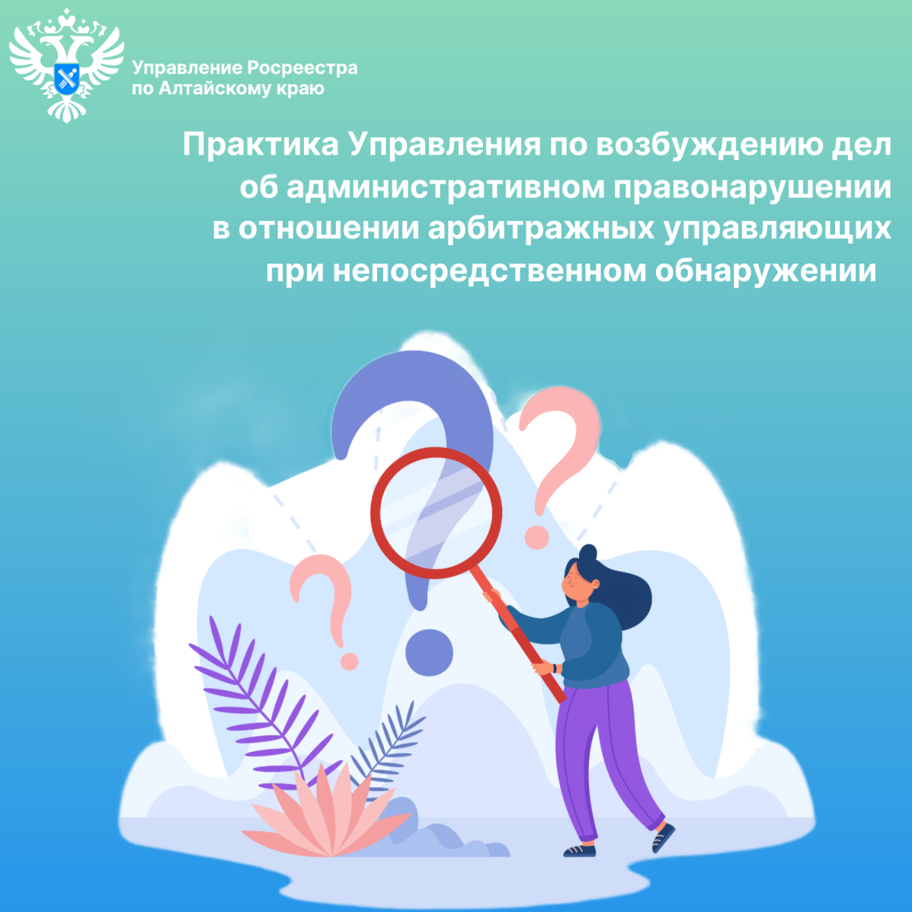

**Управление Росреестра по Алтайскому краю**